Tytuł postępowania: Zakup dekoracji i ozdób świątecznych do domu dla matek z małoletnimi dziećmi i kobiet w ciąży w Inowrocławiu
Część 2: Ozdoby świąteczne
Przykładowe zdjęcie/rysunek | Produkt | Opis minimalnych wymaganych parametrów | Ilość | Opis oferowanego produktu | Cena jedn. netto | VAT  (%) | Cena jedn. brutto | Łącznie brutto
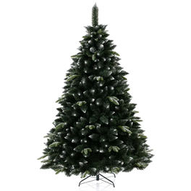 | Sztuczna choinka sosna | wysokość całkowita: 180-190 cm  stojak: metalowy  kolor: zielony. | 5 szt. | Producent:  Model:  Opis parametrów technicznych:
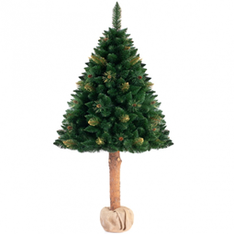 | Choinka na pniu | wysokość całkowita: 170-180 cm, gęste wysokogatunkowe gałęzie  kolor: zielony  choinka umieszczona w donicy otulonej jutowym workiem. | 6 szt. | Producent:  Model:  Opis parametrów technicznych:
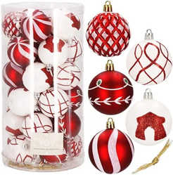  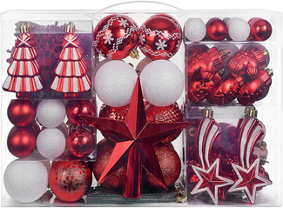  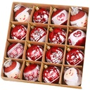 | Bombki choinkowe zestaw 30 szt. | Czerwone, białe, srebrne, kolorowe  z tworzywa sztucznego, z zawieszką, plastikowe nietłukące. | 35 zestawów | Producent:  Model:  Opis parametrów technicznych:
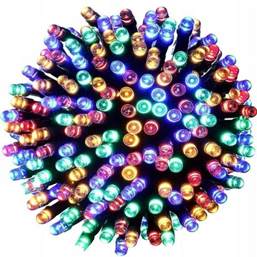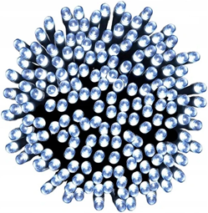 | Lampki choinkowe | Lampki choinkowe 300 LED, kontroler  z 8 trybami świecenia  kolor: biały zimny 5szt. / wielokolorowe 6 szt. | 11 szt. | Producent:  Model:  Opis parametrów technicznych:
Łączna wartość ogółem brutto (zł)

